лестница if без else if, много повторений, копипаста
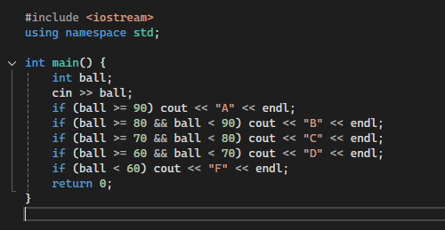
Добавили лестницы else if, убрали копипасты, изменили условия if
